Практическое занятие
Тема: «Лабораторная диагностика бешенства, клещевого вирусного энцефалита».

Тесты
Выберите один или несколько правильных ответов
- ИНКУБАЦИОННЫЙ ПЕРИОД ПРИ БЕШЕНСТВЕ
- от 10-14 дней до года
- от 2 до 14 дней
- зависит от вида животного, покусавшего человека
- зависит от локализации места укуса
- клинически характеризуется слюнотечением, гидрофобией

- ОСОБЕННОСТИ ПАТОГЕНЕЗА БЕШЕНСТВА
- длительная вирусемия
- продвижение вирусов по периферическим нервам в ЦНС
- деструкция клеток ЦНС
- репродукция вируса в нейронах с образованием включений
- интеграция вирусного генома в геном клетки ЦНС

- ОТЛИЧИТЕЛЬНЫЙ ПРИЗНАК ФИКСИРОВАННОГО ВИРУСА БЕШЕНСТВА ОТ УЛИЧНОГО
- степень вирулентности для человека
- антигенное строение
- тип нуклеиновой кислоты
- инкубационный период 5 дней
- динамика образования телец Бабеша-Негри

- ЛАБОРАТОРНАЯ ДИАГНОСТИКА БЕШЕНСТВА ОСНОВАНА НА
- выявлении нарастания титра антител
- выявлении неполных антител
- определении аллергической перестройки организма
- обнаружении телец Бабеша-Негри
- идентификации вирусных антигенов

- СПЕЦИФИЧЕСКАЯ ПРОФИЛАКТИКА БЕШЕНСТВА У ПОКУШЕННОГО НЕИЗВЕСТНЫМ ЖИВОТНЫМ
- промывание и обработка раны антисептиком
- назначение антибиотиков широкого спектра действия
- введение антирабического гамма-глобулина
- введение антирабической вакцины
- наблюдение за животным в течении 10 дней

- ВИРУС КЛЕЩЕВОГО ЭНЦЕФАЛИТА
- +РНК-содержащий
- -РНК -содержащий
- сложный
- имеет спиральный тип симметрии
- имеет кубический тип симметрии

- ИСТОЧНИКИ ИНФЕКЦИИ ПРИ КЛЕЩЕВОМ ЭНЦЕФАЛИТЕ
- сырое молоко коз, коров
- больные люди
- вирусоносители
- грызуны
- клещи

- СВОЙСТВО ВИРУСА, ОПРЕДЕЛЯЮЩЕЕ ОСОБЕННОСТИ ПАТОГЕНЕЗА КЛЕЩЕВОГО ЭНЦЕФАЛИТА
- фрагментарность РНК
- экстраневральное размножение до проникновения в мозг
- ЦПД типа деструкции
- онкогенность
- поражение клеток ЦНС

- ИНДИКАЦИЯ ВИРУСА КЛЕЩЕВОГО ЭНЦЕФАЛИТА ПРИ ЗАРАЖЕНИИ КУЛЬТУРЫ КЛЕТОК ТКАНИ
- РГАдс, РГА
- ЦПД типа симпластообразования
- ЦПД типа деструкции
- ЦПД типа пролиферации
- выявление телец Бабеша-Негри

- СПЕЦИФИЧЕСКАЯ ПРОФИЛАКТИКА КЛЕЩЕВОГО ЭНЦЕФАЛИТА
- иммуноглобулин против клещевого энцефалита
- интерферон
- йодантипирин
- живая вакцина против клещевого энцефалита
- инактивированная вакцина против клещевого энцефалита

Теория
В своем ответе удалите все, кроме своего вопроса и ответа (или оформите ответ текстом).

Заполните (лаконично, не стоит вставлять куски текста из источников литературы) таблицу по вариантам: № студента в списке группы соответствует № строки.
№ | Клещевой энцефалит/ бешенство | Сходство | Отличие
 |  |  | Клещевой энцефалит | Бешенство
1 | Эпидемиология  (источник, пути, постинфекционный иммунитет)
2 | Особенности патогенеза  Тропность к клеткам
3 | Лечение, возможный исход болезни
4 | Экстренная специфическая профилактика
5 | Плановая специфическая профилактика
6 | Не специфическая профилактика
7 | Характеристика вириона
8 | Тип взаимодействия вируса с клеткой
9 | Тип ЦПД и его значение в патогенезе
10 | Тип ЦПД и его значение при диагностике
11 | Основной (наиболее часто используемый) метод диагностики  (на что направлен, исследуемый материал)
12,13 | Метод диагностики при летальном исходе болезни  (на что направлен, исследуемый материал)

Практика.
Выполните задания по вариантам: четный номер в списке группы -задание под буквой «А», нечетный номер в списке группы -под буквой «Б»

Проведите экспресс-диагностику бешенства у собаки, покусавшей двух человек.

А. Изучите препарат из аммонова рога собаки и оцените результат (окраска по Манну).
(перетащите стрелочку на нужный объект на рисунке). Заполните таблицу.

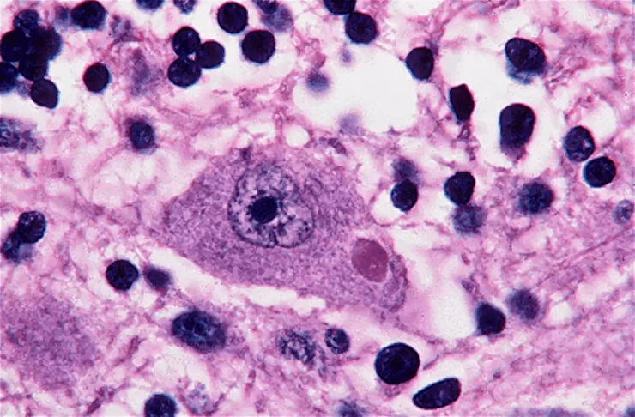
цель | метод и его содержание | результат | вывод (обосновать)
Является ли отрицательный результат исследования гарантией, что животное не было заражено? Если нет, то какой метод диагностики является наиболее достоверным? В чем его сущность?

Б. Оцените результат РИФ с материалом от той же собаки. Заполните таблицу.

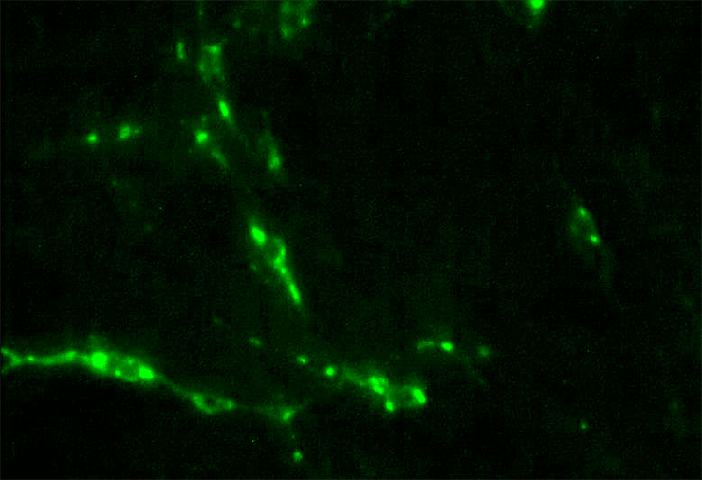

цель | метод и его содержание  (суть – ингредиенты, оборудование) | результат | вывод (обосновать)
Какие меры необходимо предпринять в случае положительного результата исследования? Какие препараты и как следует применять в отношении пострадавших?

